ANNEXE 3 : COMMENT S’INSCRIRE SUR GAÏA ?

Pour vous inscrire, vous devez obligatoirement vous connecter au serveur GAIA.

- Ouvrez votre navigateur internet (utilisez de préférence firefox)
- Connectez-vous à PRATIC PLUS : https://pia.ac-besancon.fr
- Connexion
- Entrez vos identifiants de messagerie (initiale du prénom et nom de famille) et votre mot de passe (NUMEN en majuscules sauf modification de votre part)
- Cadre : Mes ressources métier, Icône : GAIA

Sélectionnez votre entité

Cliquez sur le triangle

Choisissez "1er Degré 090 "

Cliquez sur "Suivant"

Accueil

Choisissez "Inscription individuelle"

Niveau : vous devez mettre à jour votre niveau d'enseignement
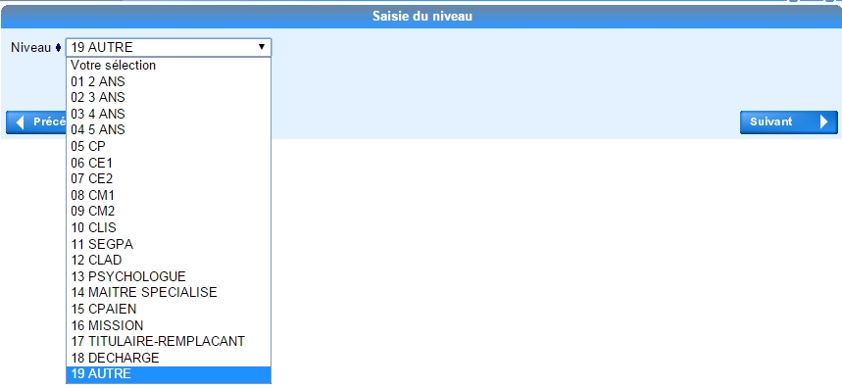

Cliquez sur le triangle

Choisissez le niveau avec l’effectif
le plus important
(il n’y a pas de double niveau)

Cliquez sur "Suivant"

PAF 90 INSCRIPTION INDIVIDUELLE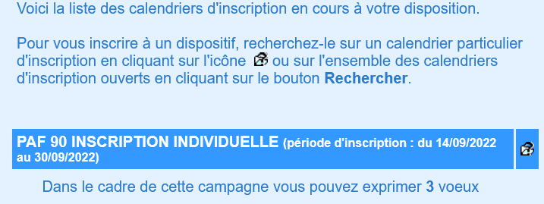
Cliquez sur l’icône représentant un dossier à droite
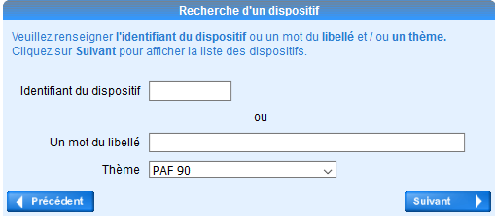
Recherche du dispositif

Vous pouvez le faire avec

l'identifiant
ou
le libellé
ou
le thème

Il est bien plus facile de s’inscrire en passant par le thème
Il faut obligatoirement choisir PAF 90 puis cliquer sur « Suivant » à droite

Une page présentant tous les stages offerts apparaît :
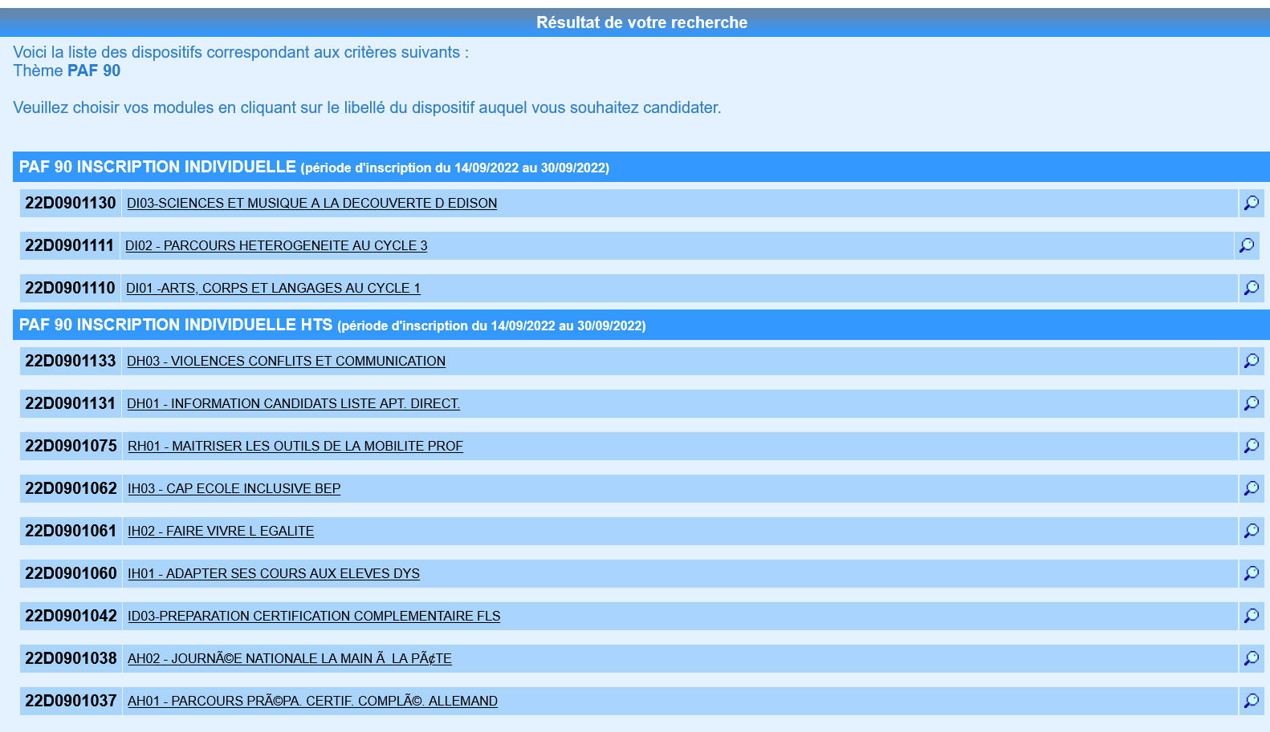

1/ Stage sur temps scolaire

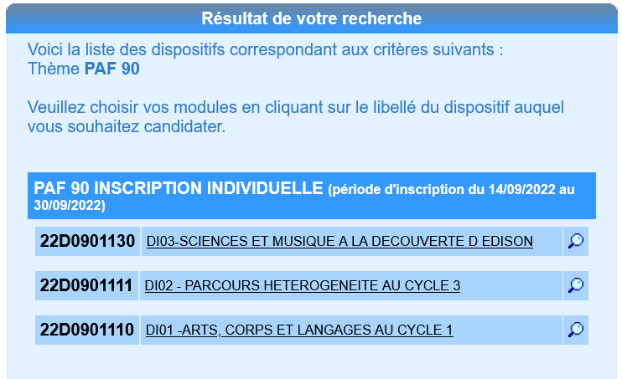

Exemple : pour s'inscrire au dispositif "di03 – Sciences et musique, à la découverte d’Edison", identifiant 22D0901130
Vous cliquez sur le dispositif (pour avoir des détails avant de choisir, un clic sur la loupe présente le stage)

Motif

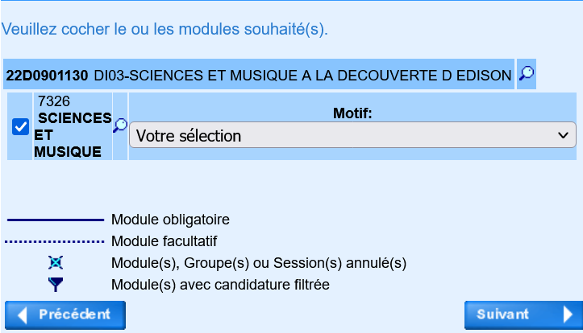

Cliquez sur le triangle gris à droite du module, choisissez le motif le plus approprié puis cliquer sur "Suivant".

Classement

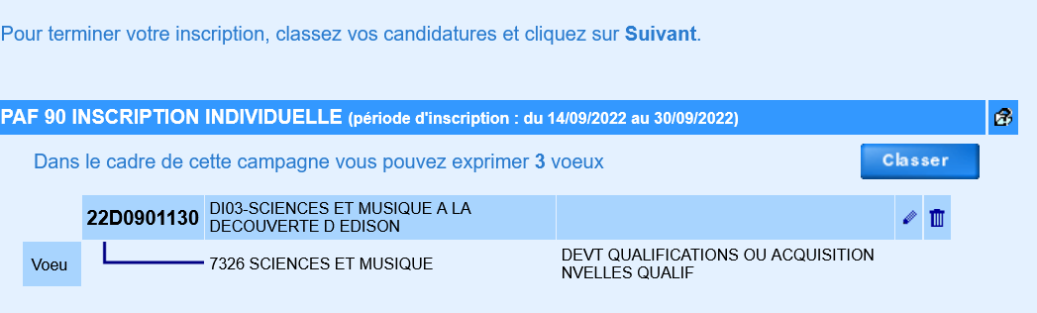

Même si vous n'avez qu'un vœu à faire, cliquez sur le bouton "Classer"

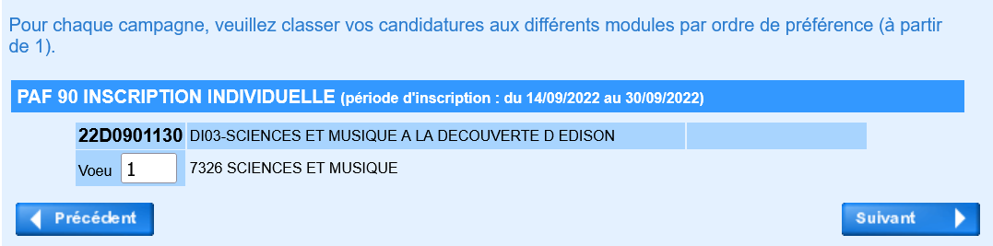

Saisissez dans la case adéquate le n° du vœu puis cliquez sur "Suivant".

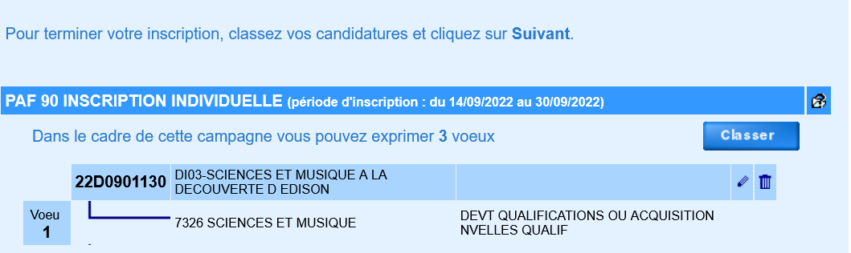

Le choix s'affiche avec le n° du vœu, cliquez sur "Suivant"

Récapitulatif

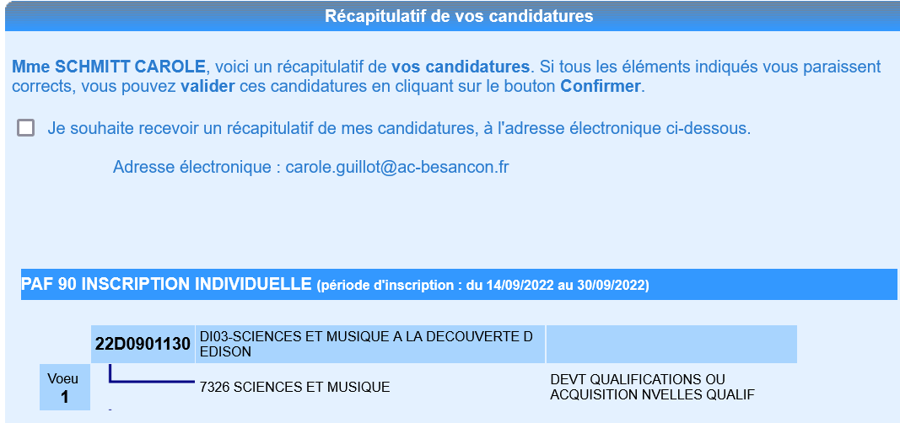

Pour recevoir une confirmation, cochez la case puis cliquez sur "Confirmer"

Fin
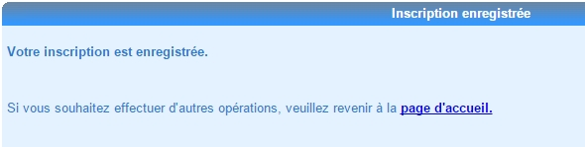

Pour procéder à un autre choix (stages hors temps scolaire), cliquez sur "Page d'accueil" et recommencez la procédure avec les 9 stages proposés.

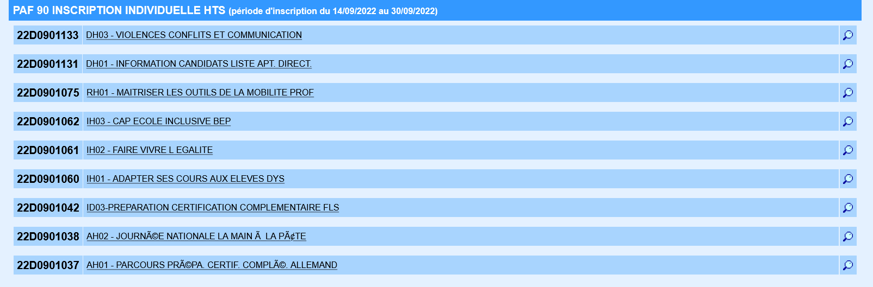

Suppression d'un vœu

En cas d'erreur ou de changement d'avis, pour procéder à la suppression d'un choix, retournez à la page d'accueil et choisissez "Inscription individuelle" pour obtenir le récapitulatif des demandes.

Cliquez sur le crayon pour modifier le motif de vos choix OU sur la poubelle pour supprimer cette candidature.

Une fenêtre de confirmation s'ouvre :

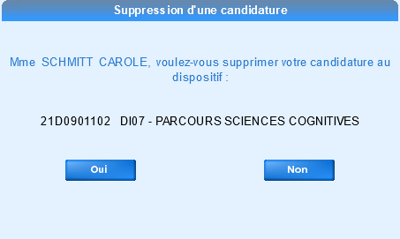
22D0901130 DI03-Sciences et musique à la découverte d’Edison

Cliquez sur "Oui"

